Приглашаем Вас в Ершичский район Смоленской области для реализации на его территории своих идей и предложений. Предлагаем Вашему вниманию инвестиционную площадку № 67-09-24 «Ершичские цеолиты».
Инвестиционная привлекательность заключаются в том, что район находится в выгодном географическом положении: близость к дорогам федерального значения, соседство с республикой Беларусь, незначительная удаленность от областного центра. Существует возможность для реализации производимой продукции в столице Российской Федерации. Прохождение по территории района нефтепровода (БТС-2) и наличие природного газа открывает для всех инвесторов возможность производства конкурентоспособной продукции с низкой себестоимостью.
В настоящее время на территории Ершичского района работают предприятия по производству строительных материалов, древесного угля и топливных брикетов. ООО «Брянская мясная компания» реализует инвестиционный проект по производству высокопродуктивного поголовья КРС мясных пород.
Живописнейший ландшафт района, экология, водные источники и смешанные леса располагают к созданию санаторно-курортных зон для людей, ведущих активный и здоровый образ жизни.
Приглашаем посетить наш район, мы открыты к сотрудничеству со всеми лицами, заинтересованными в развитии бизнеса на территории Ершичского района.
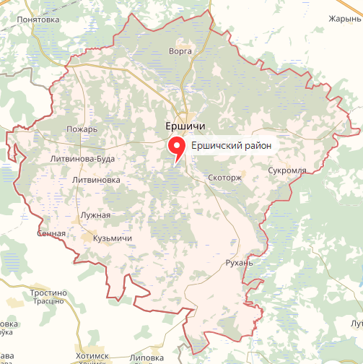
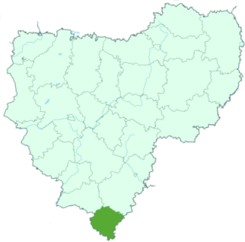

Инвестиционная площадка «Ершичские цеолиты»
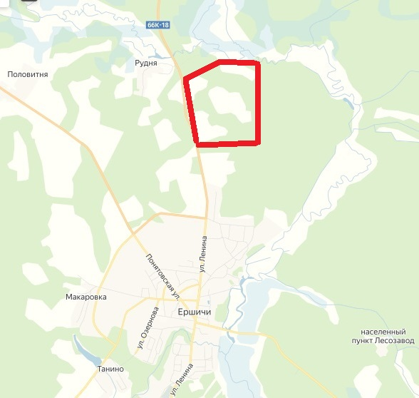 |  | 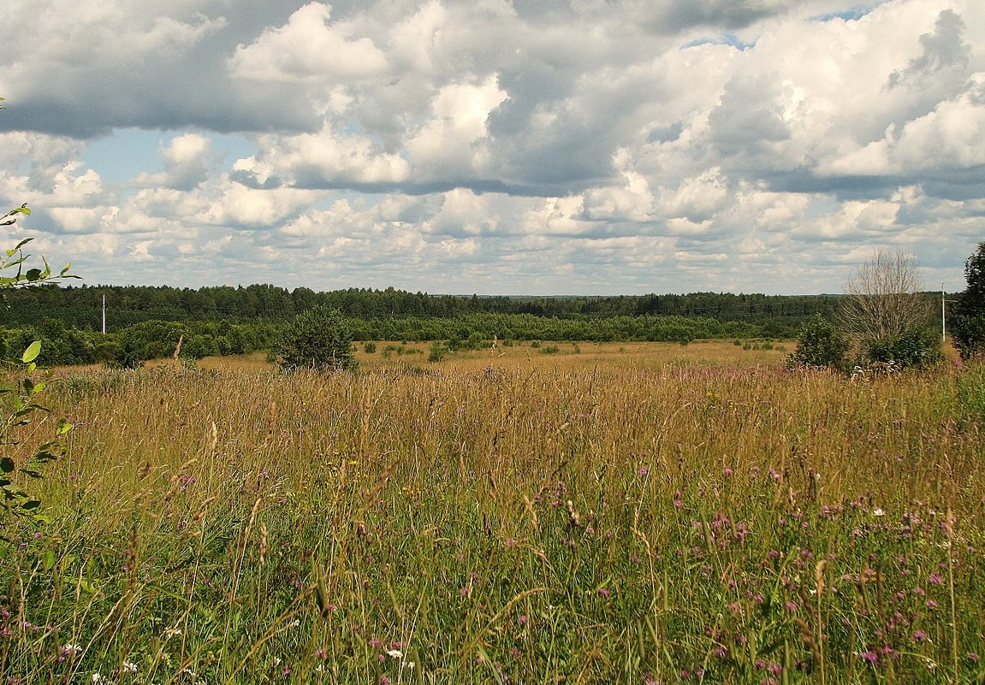
Месторасположение инвестиционной площадки | 216580 Смоленская обл., Ершичский район, с.Ершичи
Категория земель и вид разрешенного использования | земли сельскохозяйственного назначения
Общая площадь | 51.8 Га
Форма собственности | частная
Условия приобретения аренда/выкуп | Аренда, выкуп
Наличие строений (площадь, этажность и высота потолков) | Строений нет.
Краткая характеристика инженерной инфраструктуры (в случае ее отсутствия – информация о возможности подключения) | Газоснабжение- Точка подключения находится в 2 км от объекта в с Ершичи, свободная мощность- Ду 219(0.6МПа).  Электроснабжение- ПС Ершичи 110/35/10 расстояние 2 км, Резерв мощности 7.73 МВА.  Водоснабжение- Нет. Имеется возможность подключения.  Водоотведение- Нет. Имеется возможность создания локальной канализации, свободная мощность- в зависимости от объема резервуара каканализации.
Транспортная доступность (наличие жд ветки, прилегание автомобильной дороги, наличие и покрытие подъездной автомобильной дороги) | От территории площадки ведет грунтовая дорога – 0,5 км с твердым покрытием, проезжая для любого транспорта ежегодно.  Федеральная Трасса «М1.Москва-Минск» 150 км, трасса А120 29 км, А 130 Варшавское шоссе(Калужское)-33км, Брянск-Гомель- 255 км.  Железнодорожная станция г.Рославль Смоленской области 30км  Автомобильная дорога Рославль-Ершичи 66к-18 на расстоянии 0,5 км, автомобильная дорога Ершичи-Шумячи-Хиславичи 66к-19 на расстоянии 3,5 км.
Дополнительные сведения | Доступны все сотовые операторы, возможно подключение стационарного телефона, интернета
Формы поддержки инвестиционной деятельности | Выдержка из официального сайта Администрации Ершичского района от 04.06.2018: Так же Администрацией МО утверждены нормативные правовые акты, предусматривающие предоставление 6-ти форм поддержки предпринимателям. В их числе: установление льготных ставок арендной платы за земельные участки на период проектирования и строительства, предоставление льгот по уплате земельного налога в отношении земельных участков под строительство, предоставление муниципального имущества в аренду и/или безвозмездное пользование без проведения торгов, предоставление преимущественного права приобретения недвижимого муниципального имущества, предоставление по итогам проведения торгов (или без проведения торгов) муниципального имущества, включенного в перечень имущества на долгосрочной основе и предоставление финансовых мер поддержки в рамках муниципальных программ.
Контактные данные координатора проекта | ФИО |  | Азаренко Павел Михайлович
 | Телефон |  | 8 (910) 710-50-50
 | E-mail: |  | zemagro@yandex.ru
 | Эл. адрес сайта (при наличии) |  | http://ershichadm.smolinvest.ru/

